PRAKTIKUM 3

ALGORITMA DAN STRUKTUR DATA

Dosen Pengampu : Anugrayani Bustamin., ST., MT



Disusun Oleh:

Nama : Ady Ulil Amri

NIM : D121231080

Kelas : B

DEPARTEMEN TEKNIK INFORMATIKA

FAKULTAS TEKNIK UNIVERSITAS HASANUDDIN

2024

**Diberikan kasus sebagai berikut:**

Untuk memperoleh gelar, seorang pecatur harus mencapai prestasi tertentu dalam suatu turnamen internasional. Ditetapkan bahwa ia berhak mendapat gelar Grandmaster bila mencapai prestasi 75% atau lebih, gelar Master bila kurang dari itu tetapi lebih besar atau sama dengan 50%. Selain itu ia belum berhasil mendapat gelar. Seorang pemain mendapat nilai 1 bila menang, ½ bila remis (seri/draw) dan 0 bila kalah. Tentukan berhasil tidaknya seseorang pecatur memperoleh gelar pada suatu turnamen 24 ronde.

Berikut Flowchart, Pseudocode, serta source code program yang saya buat berdasarkan case yang diberikan:

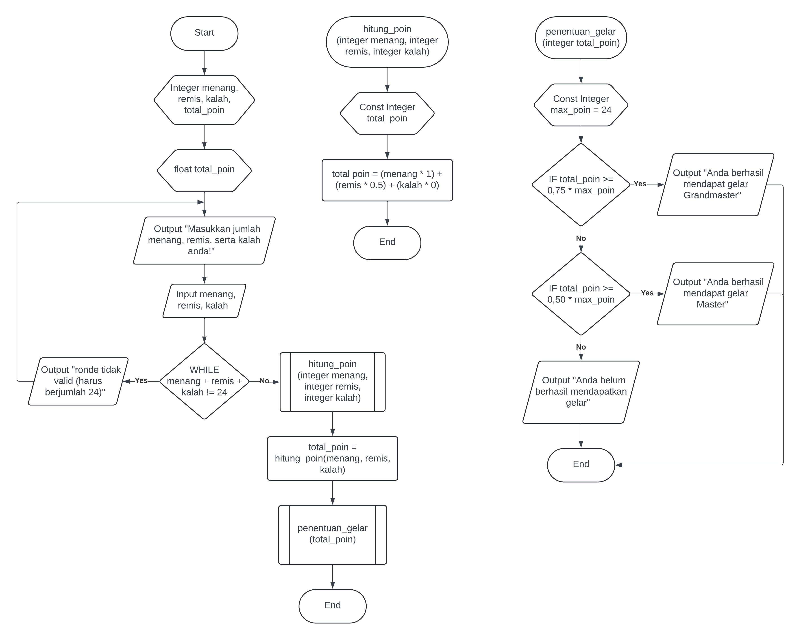

Pseudocode :

**Algoritma Penentuan Gelar Pemain Catur Berdasarkan Prestasi**

Definisi variable

Int main()

menang : integer

remis : integer

kalah : integer

total_poin : float

SUBROUTINE hitung_poin(menang, remis, kalah)

total_poin : float

SUBROUTINE penentuan_gelar(total_poin)

max_poin = 24 : const integer

Rincian

START

OUTPUT “Program penentuan gelar pemain catur berdasarkan prestasi"

DO :

OUTPUT "Masukkan jumlah menang, remis, serta kalah anda! (jumlahnya harus 24 ronde dan tidak negatif)"

READ(menang, remis, kalah)

WHILE menang + remis + kalah != 24 || menang < 0 || remis < 0 || kalah < 0

ENDWHILE

SUBROUTINE hitung_poin(menang, remis, kalah)

total_poin = menang * 1 + remis * 0.5 + kalah * 0

END SUBROUTINE

LET total_poin = output hitung_poin(menang, remis, kalah)

SUBROUTINE penentuan_gelar(total_poin)

IF total_poin >= 0.75 * max_poin THEN

OUTPUT "Anda berhasil mendapat gelar Grandmaster"

ELSE IF total_poin >= 0.50 * max_poin THEN

OUTPUT "Anda berhasil mendapat gelar Master"

ELSE total_poin >= 0,75 * max_poin THEN

OUTPUT "Anda belum berhasil mendapatkan gelar"

END SUBROUTINE

OUTPUT “Poin anda adalah “ total_poin

FINISH

Source code:

#include <stdio.h>

void penentuan_gelar(float total_poin){

    const int max_poin = 24;

    if (total_poin >= max_poin * 3/4)

        printf("Anda berhasil mendapat gelar Grandmaster\n");

    else if (total_poin >= max_poin / 2)

        printf("Anda berhasil mendapat gelar Master\n");

    else

        printf("Anda belum berhasil mendapatkan gelar\n");

}

float hitung_poin(int x, int y, int z){

    float total_poin = x * 1 + y * 0.5 + z * 0;

    return total_poin;

}

int main()

{

    int menang, remis, kalah;

    float total_poin;

    printf("Program penentuan gelar pemain catur berdasarkan prestasi\n");

    do

    {

        printf("Masukkan jumlah menang, remis, serta kalah anda! (jumlahnya harus 24 ronde dan tidak negatif)\n");

        scanf("%d %d %d", &menang, &remis, &kalah);

    } while (menang + remis + kalah != 24 || menang < 0 || remis < 0 || kalah < 0);

    total_poin = hitung_poin(menang, remis, kalah);

    penentuan_gelar(total_poin);

    printf("Poin anda adalah %.2f\n", total_poin);

    return 0;

}

Contoh Keluaran:

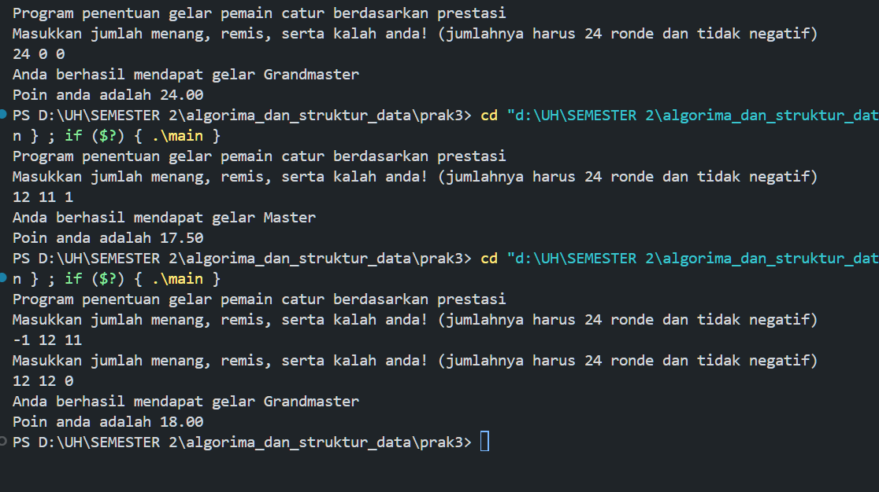

Referensi:

<https://infocenter.informationbuilders.com/wf80/index.jsp?topic=%2Fpubdocs%2Freporting%2FUsingFunctions%2Fsource%2Ftopic208.htm>

<https://pseudocode.deepjain.com/guides/if/>

<https://pseudoeditor.com/guides/functions-and-procedures#google_vignette>

Link Program yang telah dibuat:

<https://drive.google.com/drive/folders/19f2ZMFAx1dLFnPx_prvAvetjYjJZ-Kba?usp=sharing>